Муниципальное дошкольное образовательное автономное учреждение «Детский сад №12 «Журавушка» комбинированного вида г.Орска.

Конспект открытого занятия по духовно – нравственному воспитанию детей дошкольного возраста
«Добрые дела»
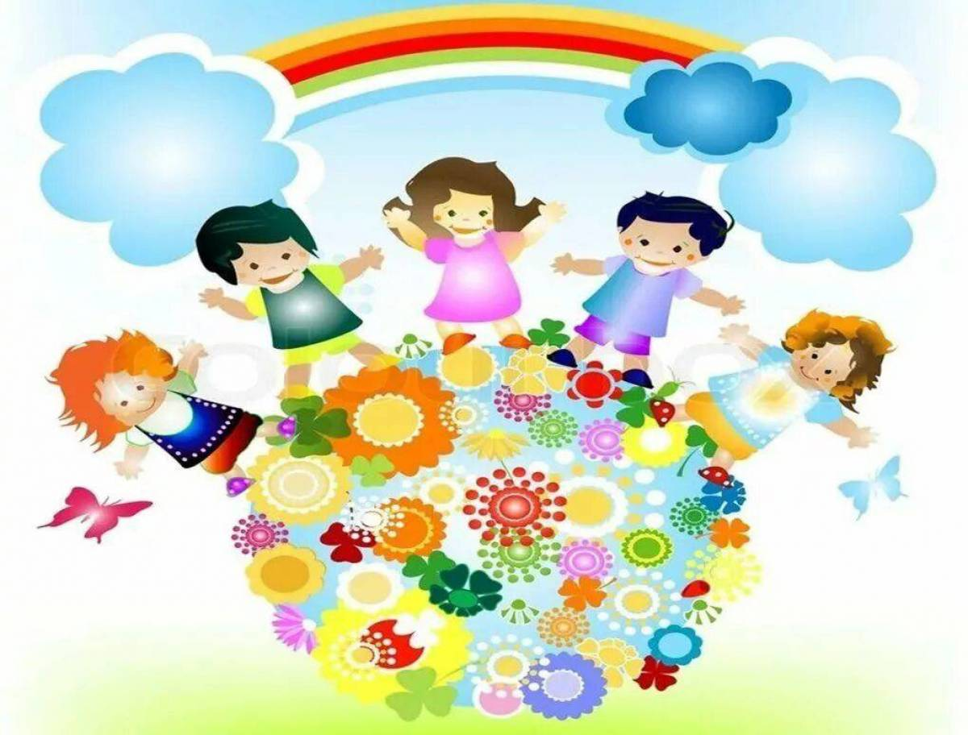

Подготовила:
Воспитатель: Аканова А.У

г. Орск, 2024г.
Цель: формировать представление детей о доброте как важном и ценном качестве человека.
Задачи:
Образовательные:
• формировать желание совершать хорошие, добрые поступки.
• Формировать умение подбирать уменьшительно-ласкательные слова.
Развивающие:
• Развивать умение различать хорошие поступки от плохих.
• Развивать умение выслушивать товарищей, расширять словарный запас, учить говорить полным ответом.
Воспитательные :
• Воспитывать у детей духовно-нравственные качества : сопереживание, желание помогать друг другу и т. д.
• Воспитывать у детей любовь и доброжелательное отношение к друзьям, к семье.
Интеграция областей: «Познавательное развитие», «Речевое развитие», «Социально-коммуникативное», «Физическое развитие», «Художественно-эстетическое».

Ход занятия:
Дети заходят в группу.
Воспитатель : Ребята, сегодня у нас гости, давайте поздороваемся. (дети здороваются)
Воспитатель : Ребята, что принято говорить друг другу утром? Доброе утро!
Доброе утро, птицы запели.
Добрые люди – вставайте с постели!
Прячется вся темнота по углам
Солнце взошло и идет по углам.
Воспитатель : ребята, добрый человек – это какой? (добрый, помогает людям, защищает слабых, заботливый, совершает добрые поступки и т. д.)
- Молодцы ребята, я сегодня утром в нашей группе нашла шкатулку, как вы думаете, что с ней делать? (открыть)
- Хорошо, открываем. Что внутри? (письмо). Прочитаем (да).
-Здравствуйте ребята, пишут вам жители сказочной страны «Добряндия». Злая Баба Яга забрала наш «Цветок доброты» и все жители стали злыми. Помогите пожалуйста, найти и вернуть наш цветок.
- Ребята, что случилось в сказочной стране «Добряндия»? (Баба Яга забрала «цветок доброты» и все жители стали злыми.
- О чем попросили нас жители? (помочь найти цветок)
- Вы согласны помочь? (Да)
- Что нужно сделать нам сначала, чтобы помочь жителям? (отправиться в сказочную страну)
- Правильно, а, чтобы нам попасть туда, нужно сказать волшебные слова, послушайте:
Мы покружимся
Мы повертимся
Со сказочной страной скоро встретимся
Закроем глазки.
- Пока у детей закрыты глаза, воспитатель берет куклу Баба Яга и озвучивает её.
- Открываем глаза, вот мы и очутились сказочной стране, смотрите ребята, а нас уже встречают в сказочной стране, кто это? (Баба яга)
- Здравствуй баба Яга!
Баба Яга: Здравствуйте, а что это вы делаете в сказочной стране?
- Нам жители страны прислали письмо, они сказали, что ты украла у них «Цветок доброты», разве это хороший поступок ребята? (нет)
- Верни Яга!
Баба Яга: Вот ваш цветок (открывает мольберт, а на нем только серединка от цветка, хи-хи.
- Выполните все мои задания, сможете собрать все лепестки от цветка, а если не справитесь, цветок мой навсегда, хи-хи.
Воспитатель : Ну что ребята, выполним все задания бабы Яги? (да)
1. Баба Яга: хорошо, вот вам первое задание! «Добрые поступки»
На столе разложены предметы: сломанная игрушка, цветок, грязная кружка, зернышки, пылесос,
- Ребята, скажите, какие добрые поступки, можно совершить с этими предметами? (дети берут по одному предмету и рассказывают, например: цветок подарить или полить, пылесос – помочь маме с уборкой, грязная кружка – помыть, зернышки – покормить птиц, сломанная игрушка – починить)
- Молодцы ребята, баба Яга, ребята справились, отдавай нам лепесток!
2. Баба Яга: хорошо, вот вам лепесток, ну ничего, вот вам второе задание моё!
- «Назови ласково».
- Ребята, пройдем на ковер, я буду называть слово и бросать мяч вам поочереди, а вы должны назвать это слово ласково и бросить мяч обратно мне (мама, яблоко, кошка, солнце, заяц, нос, лиса, облако)
Воспитатель : молодцы ребята, справились, отдавай баба Яга еще один лепесток.
3. Баба Яга: Слушайте следующее моё задание!
- Проходите к столу, присаживайтесь на стульчики. Перед вами лежат два смайлика. Я вам буду показывать картинку, а вы должны определить, хороший или плохой поступок изображен. Если хороший поступок, то поднимаем и показываем зеленый смайлик, а если плохой – поднимаете красный.
«Дети играют в песочнице, а один мальчик посыпает песок на голову девочке»
«Дети помогают маме на кухне готовить»
«Дети посадили кустарник и поливают его»
«Мальчик отобрал мяч у девочки, она плачет»
«Дети прикрепляют скворечник для птиц к дереву»
«Дети разбили вазу с цветами»
Баба Яга: какие умные дети! И с этим заданием справились! Вот ваш лепесток!
Воспитатель : молодцы ребята, у вас все получается.
4. Баба Яга: Ой что-то я устала, утомили вы меня!
Воспитатель : Баба яга, а ты любишь заниматься физкультурой?
Баба Яга: Что вы, нет, я уже стара стала…
Воспитатель : а наши ребята любят, правда ребята? (да, покажем бабе яге? (да)
А ну-ка вставайте в круг, будем заниматься физкультурой!
Физ. Минутка «Улыбнитесь»
Быстро встаньте, улыбнитесь,
Выше, выше потянитесь.
Ну-ка плечи распрямите.
Поднимите, опустите.
Влево, вправо повернулись,
Руками коленей коснулись.
Сели - встали, сели - встали
И на месте побежали.
Баба Яга: Какие вы спортивный, молодцы! Вот ваш лепесток.
5. Баба Яга: Какие умные попались детки! Съем я вас, не отдам последний лепесток!
Воспитатель : Как же так, баба яга! Ты обещала, что если выполним мы все твои задания, вернешь все лепестки!
Баба Яга: а я передумала!
Воспитатель : что же делать нам ребята? Как вы думаете, если мы нарисуем целый букет цветов и подарим бабе яге, она станет добрее и отдаст нам еще один лепесток, попробуем? (Да)
Воспитатель : проходите за столы, присаживайтесь. Прежде чем мы начнем рисовать, разомнем наши пальчики:
Пальчиковая гимнастика «Дружба»
Дружат в нашей группе (Хлопают в ладоши.)
Девочки и мальчики.
Мы с тобой подружим (Стучат кулачками друг об друга.)
Маленькие пальчики.
Раз, два, три, четыре, пять (Загибают пальчики поочередно, начиная с мизинца.)
Будем снова мы считать. (сжимать и разжимать пальчики)
Раз, два, три, четыре, пять (Загибают пальчики поочередно, начиная с мизинца, на др. руке.)
Мы закончили считать. (сжимать и разжимать пальчики)
Дети приступают к рисованию цветка нетрадиционными способами. Каждый лепесток раскрашивают различными предметами (ватные палочки, пробки, губки, кисточка, карандаши, звучит спокойная мелодия.
Воспитатель : вот баба яга, эти цветы мы дарим тебе.
Баба Яга: правда мне? (да) Спасибо, очень неожиданно, оказывается быть доброй не так уж и плохо. Хорошо, верну вам лепесток.
Дети приклеивают последний лепесток к цветку.
Воспитатель : ну что ребята, справились мы со всеми заданиями, которые нам приготовила баба яга и цветок возвратится в сказочную страну «Добряндия».
А нам пора возвращаться в детский сад, произнесем волшебные слова:
Мы покружимся
Мы повертимся
С детским садом скоро встретимся
Закроем глазки.
Рефлексия: Ребята, посмотрите, на подносе лежат цветочки, веселые и грустные. Если наше путешествие вам понравилось берите радостный цветок. А если не понравилось, было трудно то грустный цветок.

